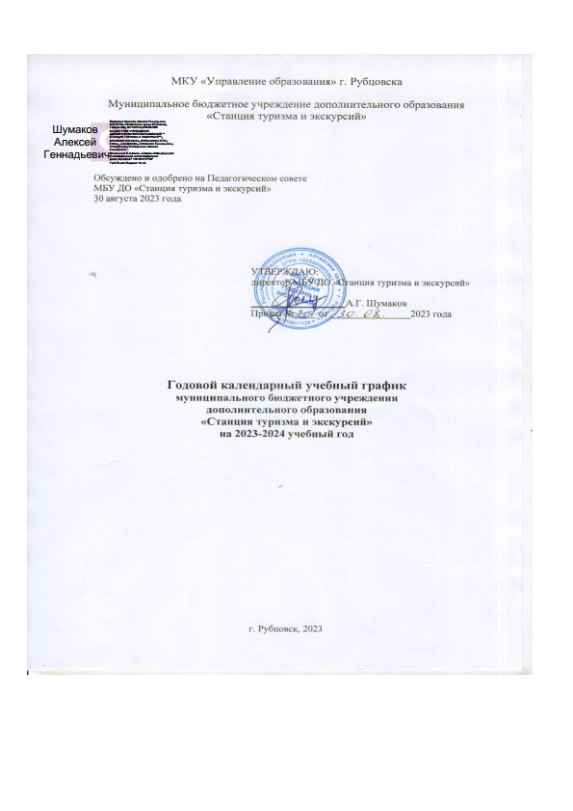
ПОЯСНИТЕЛЬНАЯ ЗАПИСКА
Годовой календарный учебный график муниципального бюджетного учреждения дополнительного образования «Станция туризма и экскурсий» (далее Станция) является документом, регламентирующим организацию образовательного процесса в учреждении на 2023-2024 учебный год.
Годовой календарный учебный график обсуждается и принимается на Педагогическом совете МБУ ДО «Станция туризма и экскурсий», затем утверждается приказом директора.
Изменения в годовой календарный учебный график вносятся приказом директора МБУ ДО «Станция туризма и экскурсий».
Нормативно-правовую базу календарного учебного графика МБУ ДО «Станция туризма и экскурсий» составляют:
- Федеральный закон от 29.12.2012 г. № 273-ФЗ «Об образовании в Российской Федерации»;
- Федеральный закон от 24.07.1998 г. № 118-ФЗ «Об основных гарантиях прав ребёнка в Российской Федерации»;
- Постановление Главного государственного санитарного врача Российской Федерации от 28.09.2020 № 28 «Об утверждении санитарных правил СП 2.4.3648-20 «Санитарно-эпидемиологические требования к организациям воспитания и обучения, отдыха и оздоровления детей и молодежи»;
- Постановление Главного государственного санитарного врача Российской Федерации от 28.01.2021 № 2 «Об утверждении санитарных правил и норм СанПиН 1.2.3685-21 «Гигиенические нормативы и требования к обеспечению безопасности и (или) безвредности для человека факторов среды обитания» (разд.III. Гигиенические нормативы по устройству, содержанию и режиму работы организаций воспитания и обучения, отдыха и оздоровления детей и молодежи»);
- Устав МБУ ДО «Станция туризма и экскурсий»;
- Лицензия на право ведения образовательной деятельности № 466 от 26 декабря 2016 года серия 22Л01 № 0002324;
- Образовательная программа МБУ ДО «Станция туризма и экскурсий» на 2021 - 2025 г.;
- Комплексная программа развития муниципального бюджетного учреждения дополнительного образования «Станция туризма и экскурсий» города Рубцовска Алтайского края на 2020 - 2025 гг.;
- годовой план работы муниципального бюджетного учреждения дополнительного образования «Станция туризма и экскурсий» на 2023 - 2024 учебный год.
- расписание занятий.
Годовой календарный учебный график в полном объёме учитывает индивидуальные, возрастные, психофизические особенности обучающихся и отвечает требованиям охраны их жизни и здоровья.
МБУ ДО «Станция туризма и экскурсий», в установленном законодательством Российской Федерации порядке несёт ответственность за реализацию в полном объёме дополнительных образовательных программ в соответствии с годовым календарным учебным графиком.

ОСНОВНЫЕ ПОЛОЖЕНИЯ
- Продолжительность учебного года

Категории учащихся | Начало учебного года | Окончание учебного года | Количество учебных недель
Для обучающихся объединений, реализующих программы второго и последующих годов обучения | 1 сентября  2023 года | 30 мая  2024 года | Не менее  36
Для обучающихся объединений, реализующих программы первого года обучения | Не позднее  15 сентября  2023 года | 30 мая  2024 года | Не менее  34

- Продолжительность учебной недели
Продолжительность учебной недели – 6 дней.
Выходной день – воскресенье.

- Регламент проведения организационно-управленческих мероприятий с разными категориями работников учреждения
Общие собрания работников – по мере необходимости, но не менее 2 раз в год.
Педагогический Совет – по мере необходимости, но не менее 4 раз в год.
Управляющий Совет – по мере необходимости, но не менее 4 раз в год
Профсоюзный комитет – по мере необходимости, но не менее 4 раз в год.
Совещания при директоре – 1 раз в неделю (среда).
Производственные совещания – 1 раз в неделю (среда).

- Регламент проведения родительских собраний
Проводятся не реже 2 раз в год.
По инициативе участников образовательных отношений может быть созвано внеочередное собрание.

- Периоды учебных занятий и каникул на 2023-2024 учебный год:
Предусмотрена промежуточная аттестация, которая проводится по итогам освоения программы или в конце учебного года:
- для групп первого года обучения - участие в учебно
тренировочных сборах;
- для групп второго года обучения - участие в учебно
тренировочных сборах, ПВД, степенных походах;
- для групп третьего года обучения - участие в учебно
тренировочных сборах; ПВД, категорийных походах.

Сроки проведения и формы промежуточной аттестации оговорены в Положении о промежуточной и итоговой аттестации обучающихся МБУ ДО «Станция туризма и экскурсий».
В 2023-2024 учебном году устанавливаются следующие сроки школьных каникул:
Начало 2023-2024 учебного года – 1 сентября 2023 года (пятница).
Осенние каникулы 2023 г. – с 28.10.2023 по 05.11.2023;
Зимние новогодние каникулы 2023-2024 г.г. - с 30.12.2023 по 08.01.2024.
Для обучающихся первых классов рекомендуются дополнительные каникулы в феврале 2024 года.
Весенние каникулы 2024 г. – с 25.03.2024 по 02.04.2024;
Летние каникулы с 27.05.2024 г. по 31.08.2024 г.
Продолжительность каникул в течение учебного года составляет не менее 30 календарных дней и регулируется ежегодно Годовым календарным учебным графиком с соблюдением сроков каникулярного времени указанных в ежегодных распоряжениях МКУ «Управление образования» города Рубцовска.
В каникулярное время занятия в объединениях проводятся в соответствии календарно-тематическими планами. Допускается изменение форм занятий: экскурсии, походы выходного дня, степенные и категорийные походы, учебно - тренировочные сборы, конкурсы, фестивали, турниры, соревнования, слеты.

- Продолжительность занятий:
Занятия в МБУ ДО «Станция туризма и экскурсий» проводятся с 8:00 до 20:00 в соответствии с утвержденным расписанием. Для обучающихся 16-18 лет допускается окончание занятий в 21.00 час.
20 - 25 минут - дошкольный возраст от 4 до 6 лет;
30 минут - дошкольный возраст от 6 лет и индивидуальные занятия;
40 минут - от 8 лет и старше.
В целях недопущения перегрузок и сохранения здоровья между занятиями вводятся обязательные перерывы продолжительностью 10 минут. В ходе занятий используются элементы здоровье сберегающих технологий.
Продолжительность проведения культурно-досуговых мероприятий для обучающихся МБУ ДО «Станция туризма и экскурсий» составляет:
- для дошкольников от 1 до 3 академических часов в неделю (продолжительность одного мероприятия - 20-25 минут);
- для детей младшего школьного возраста от 1 до 4 академических часов в неделю (продолжительность одного мероприятия от 40 минут до 1 часа 30 минут);
- для детей среднего школьного возраста - от 4 до 6 академических часов в неделю (продолжительность одного мероприятия от 1 часа 30 минут до 2 часов 15 минут);
- для старшеклассников и взрослых - от 4 до 6 академических часов в неделю (продолжительность одного мероприятия от 1 часа 30 минут до 2 часов 15 минут).

Максимальное количество педагогических часов, подлежащих оплате за участие в:
- практическом занятии на местности, экскурсии, спортивно-массовом мероприятия, походе выходного дня в черте города Рубцовска:
а) 4 часа при участии 50% обучающихся и более;
б) при участии менее 50% обучающихся, количество часов вычисляется по формуле:
С=$\frac{А*100\%}{В}$; Х$=\frac{С*4}{100}$,
где
С — количество оплачиваемых часов в процентах;
А — количество участников мероприятия;
В — 100% списочного состава объединения;
Х – количество оплачиваемых часов.

- походе выходного дня, слете, выездном и профильном лагере, экспедиции, фестивале, смотре, категорийном и степенном походе, ином массовом мероприятии за пределами города Рубцовска:
а) 8 часов в сутки при участии 50% обучающихся и более;
б) 8 часов в сутки, независимо от количества обучающихся, если условия проведения мероприятия ограничивают количество участников от учреждения или муниципалитета;
в) при участии менее 50% обучающихся, количество часов вычисляется по формуле:
С=$\frac{А*100\%}{В}$; Х$=\frac{С*8}{100}*,$
где
D –Количество дней, затраченных на участие в мероприятии;
С — количество оплачиваемых часов в процентах;
А — количество участников мероприятия;
В — 100% списочного состава объединения;
Х – количество оплачиваемых часов.

5. Общий режим работы учреждения:
Станция открыта для доступа в течение 7 дней в неделю (понедельник - воскресенье).
В праздничные дни (установленные законодательством РФ) МБУ ДО «Станция туризма и экскурсий» не работает.
В каникулярные дни общий режим работы Учреждения регламентируется приказом директора, которым устанавливается особый график работы.
Пятидневная рабочая неделя с двумя выходными днями (суббота, воскресенье) для сотрудников, занимающих следующие должности: директор, заместитель директора по УВР, заместитель директора по АХР, методист, секретарь, бухгалтер, педагог - организатор, рабочий по обслуживанию зданий, уборщик служебных помещений.

Шестидневная рабочая неделя для педагогов дополнительного образования.
В случае производственной необходимости, допускается работа учреждения в выходные и нерабочие праздничные дни.
Подготовил:
заместитель директора по УВР:
И.А. Данилюк

